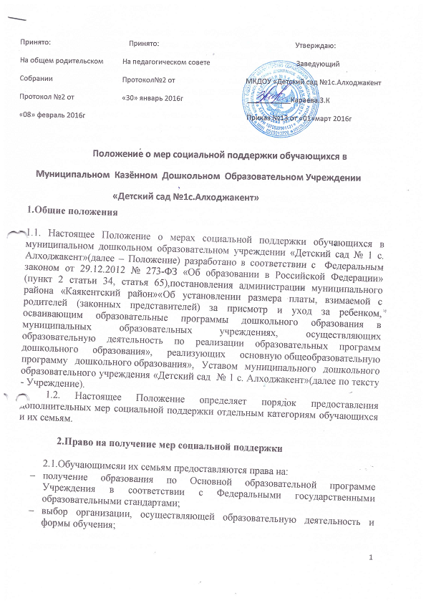
2.Право на получение мер социальной поддержки

2.1.Обучающимсяи их семьям предоставляются права на:
- получение образования по Основной образовательной программе Учреждения в соответствии с Федеральными государственными образовательными стандартами;
- выбор организации, осуществляющей образовательную деятельность и формы обучения;
- предоставление условий для обучения с учетом особенностей их психофизического развития и состояния здоровья, в том числе получение социально-педагогической и психологической помощи в Учреждении;
- получение образования по дополнительным образовательным программам;
- уважение человеческого достоинства, защиту от всех форм физического и психического насилия, оскорбления личности, охрану жизни и здоровья во время образовательного процесса;
- участие в управлении Учреждением в порядке, определенным Уставом;
- ознакомление со свидетельством о государственной регистрации, Уставом, лицензией на осуществление образовательной деятельности, учебно-программной документацией, другими документами, регламентирующими организацию образовательного процесса;
- обжалование приказов и распоряжений органов управления Учреждением в установленном законодательном порядке;
- бесплатное пользование библиотечно-информационными ресурсами, лечебной базой, объектами культуры и спорта Учреждения;
- развитие своих творческих способностей и интересов, включая участие в конкурсах, олимпиадах, выставках, смотрах и других массовых мероприятиях;
- поощрение за успехи в физкультурно-спортивных, творческих и интеллектуальных конкурсах, фестивалях, олимпиадах и т.п.
2.2.Обучающимся предоставляются следующие меры социальной поддержки и стимулирования:
- За присмотр и уход за детьми-инвалидами, детьми-сиротами обучающимися в муниципальных образовательных организациях, реализующих образовательную программу дошкольного образования, родительская плата не взимается;
- В целях материальной поддержки воспитания и обучения детей посещающих образовательные организации, реализующие образовательную программу дошкольного образования, родителям (законным представителям) выплачиваются компенсации в размере, устанавливаемом нормативными правовыми актами субъектов Российской Федерации, но не менее 20% среднего размера родительской платы за присмотр и ухода за детьми в государственных и муниципальных образовательных организациях, находящихся на территории соответствующего субъекта Российской Федерации, на первого ребенка, не менее 50% размера такой платы на второго ребенка, не менее 70% размера такой платы на третьего ребенка и последующих детей. Средний размер родительской платы за присмотр и уход за детьми в государственных и муниципальных образовательных организациях устанавливается органами государственной власти субъекта Российской Федерации.Право на получение компенсации имеет один из родителей (законных представителей), внесших родительскую плату за присмотр и уход за детьми соответствующей образовательной организации.
2.3.Обучающиеся и родители (законные представители) имеют право на посещение по своему выбору мероприятий, которые проводятся в Учреждение и не предусмотрены учебным планом в порядке, установленном локальными нормативными актами.

3. Пользование игрушками, играми, учебными пособиями, средствами обучения и воспитания

3.1. Обучающиеся обеспечиваются игрушками, играми, учебными пособиями, средствами обучения и воспитания, в том числе электронными, в рамках реализации Основной образовательной программы Учреждения в соответствии с Федеральными образовательными стандартами за счет средств Учреждения.

4. Получение дополнительных мер социальной поддержки в части родительской платы за содержание в учреждении.

4.1. Законами субъектов Российской Федерации могут устанавливаться дополнительные права и меры социальной поддержки обучающихся, финансовое обеспечение которых осуществляется за счет средств бюджета субъектов Российской Федерации (за исключением субвенций из федерального бюджета).
4.1.1.На основании постановления администрации муниципального района «Каякентский район» «Об установлении размера платы, взимаемой с родителей (законных представителей) за присмотр и уход за ребенком, осваивающим образовательные программы дошкольного образования в муниципальных образовательных учреждениях, осуществляющих образовательную деятельность по реализации образовательных программ дошкольного образования», реализующих основную общеобразовательную программу дошкольного образования» право на получение дополнительных мер социальной поддержки в части родительской платы за содержание в муниципальном образовательном учрежденииследующие категории обучающихся и их семей:
-Не взимается родительская плата за содержание в муниципальном образовательном учреждении, реализующем основную общеобразовательную программу дошкольного образования, со следующих категорий родителей (законных представителей):родителей (законных представителей), имеющие детей-инвалидов;
-Снижается на 50% размер родительской платы в Учреждении, взимаемой со следующих категорий родителей (законных представителей):
дети которых являются членами малоимущих семей.
имеющих трех и более несовершеннолетних детей;
4.1.3.Льготы за присмотр и уход за ребенком в муниципальном образовательном учреждениипредоставляются на основании предъявленных документов.

5. Меры социальной (материальной) поддержки воспитанников

5.1. Воспитанникам предоставляются следующие меры социальной поддержки:обеспечение бесплатно учебными пособиями, а также учебно-методическими материалами, средствами обучения и воспитания в пределах образовательных стандартов.

6. Порядокснижения (невзимания) родительской платы
в муниципальных образовательных учреждениях

6.1. Снижение (невзимание) родительской платы в муниципальных образовательных учреждениях (далее – льгота по родительской плате) осуществляется при наличии у родителей (законных представителей) ребенка права на получение льгот по родительской плате.
6.2. Льгота по родительской плате ежегодно предоставляется в соответствии с приказом заведующего муниципального образовательного учреждения при предоставлении родителем (законным представителем) заявления о снижении (невзимании) родительской платы, свидетельства о рождении ребенка и документов, подтверждающих право на получение льготы по родительской плате, указанных в приложении к настоящему Положению.
6.3. Право на льготу по родительской плате подтверждается родителем (законным представителем) в сроки, определенные приложением к настоящему Положению. В течение 14 дней после прекращения оснований для предоставления льготы по родительской плате родитель (законный представитель) обязан уведомить об этом муниципальное образовательное учреждение.
6.4. В случае если заявление о снижении (невзимании) родительской платы, свидетельство о рождении ребенка и документы, подтверждающие право на получение льготы по родительской плате, не представлены родителем (законным представителем) в сроки, указанные в приложении к настоящему Положению, предоставление льготы по родительской плате прекращается.
Если заявление о снижении (невзимании) родительской платы, свидетельство о рождении ребенка и документы, подтверждающие право на получение льготы по родительской плате, были представлены по истечении срока, указанного в приложении к настоящему Положению, перерасчет родительской платы производится с даты их представления.
6.5. Родителям (законным представителям), имеющим право на льготу по родительской плате по нескольким основаниям, льгота предоставляется по одному из оснований по их выбору.

7. Заключительные положения

7.1. Изменения в настоящее Положение вносятся при изменении законодательства и утверждении государственных и муниципальных программ.

Приложение №1к Положению
Перечень
документов, подтверждающих право на получение льгот по родительской плате за присмотр и уход
за ребенком, осваивающим образовательные программы дошкольного образованияв Учреждении

№ п/п | Категории родителей (законных представителей), имеющих право  на льготу по родительской плате | Наименование документов | Периодичность представления | Размер льготы  (% от размера родительской платы)
1 | 2 | 3 | 4 | 5
1. | Родители (законные представители), имеющие детей-инвалидов | копия справки установленного образца, подтверждающей факт установления инвалидности | при приеме в муниципальное образовательное учреждение, далее - ежегодно  до 31 августа текущего года | 100
7. | Родители (законные представители), имеющие трех и более несовершеннолетних детей | копия удостоверения, выданного органом социальной защиты населения | при приеме в муниципальное образовательное учреждение, далее - ежегодно до 31 августа текущего года | 50

